Nutzungsbedingungen
Dieser Text steht Ihnen unter folgenden Bedingungen zur Verfügung: Wenn Sie den ganzen Text benutzen, geben Sie bitte das 'Institut für Palästinakunde e.V., Bonn' als Quelle an. Wenn Sie ihn teilweise in einem eigenen Text einsetzen, dann fügen Sie Ihrem Text bitte 'mit Material des Instituts für Palästinakunde e.V., Bonn' hinzu.

Jüdischer Nationalfonds: Apartheid, Vertreibung und Raub
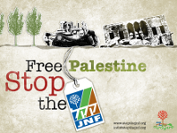
Der 'Jüdische Nationalfonds' (JNF), der sich in Deutschland als philanthropische Umweltschutzorganisation ausgibt, ist Israels älteste und bedeutendste Siedlerkolonialorganisation.
Die Gegenwart des JNF ist - wie auch seine Vergangenheit - von der für Israel spezifischen Kolonial-Ideologie geprägt, die zur Rechtfertigung der Entrechtung, Beraubung und Vertreibung der Palästinenser dient: der Voraussetzung, um jüdische Siedler an ihrer Stelle ansiedeln zu können.
Der JNF hat nicht nur in der Vergangenheit massiv von der ethnischen Säuberung Palästinas profitiert, ermöglicht durch den sogenannten israelischen 'Unabhängigkeitskrieg' 1948 (rund 60 Prozent des JNF-Landbesitzes gehen auf Vertreibungen zurück), sondern er ist auch heute in Zwangsumsiedlungen im Negev involviert sowie am Bau illegaler Siedlungen im Jordantal beteiligt, deren Illegalität international unstrittig ist.
In Israel, dessen Boden sich zu 13 Prozent im Besitz des JNF befindet (an der Kontrolle weiterer 80 Prozent ist er durch die 'Israeli Land Administration' beteiligt), bildet der JNF ein tragendes Element des informellen Apartheid-Systems: Die Segregation von Juden und Palästinensern ist bis heute fester Bestandteil seiner Statuten, welche die Verpachtung seines Bodens an Nichtjuden untersagen.
Im Süden Israels, im Negev, ist der JNF an der Implementierung eines 'Entwicklungsplanes' beteiligt, der zur Ansiedlung hunderttausender Juden führen soll. Dem sollen mehrere zehntausend palästinensische Beduinen weichen, die zwangsweise in von Armut und Kriminalität gezeichneten Townships umgesiedelt werden sollen. Dazu sollen ihre Dörfer zerstört werden, deren Anerkennung der israelische Staat ablehnt, obgleich einige bereits vor der Staatsgründung bestanden.
Hierbei kommen die vermeintlichen 'Umweltprojekte' des JNF zum Einsatz: 'JNF-Wälder', die primär dazu dienen die Spuren der Anwesenheit von Palästinensern unter Bäumen zu begraben und sie an der Rückkehr oder Nutzung ihres Landes zu hindern. Zu diesen Wäldern zählt auch der im Negev gelegene 'Wald der deutschen Länder', das Vorzeigeprojekt des deutschen JNFs, der auf dem Land palästinensischer Beduinen angepflanzt wurde, die in der Folge des 'Unabhängigkeitskriegs' vertrieben und enteignet wurden.

Hintergrund: Jüdischer Nationalfonds

Siedler-Kolonialorganisation in Palästina seit 1901
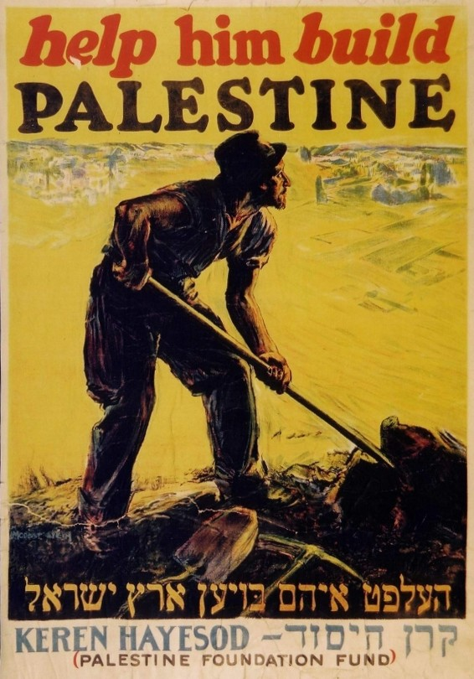
Für das Verständnis des JNF ist es unvermeidlich sich mit dem Thema Kolonialismus zu befassen.
Kolonialismus ist ein kriminelles Geschäft, dessen Ziel darin besteht in fremdes Territorium einzudringen und dessen Kontrolle zu übernehmen, um die Ressourcen der einheimischen Bevölkerung - die Bodenschätze, den Boden und ihre Arbeitskraft - ausbeuten zu können.
Auf der rechtlichen Ebene geht Kolonialismus immer mit dem Austausch bzw. der Zerstörung des einheimischen Rechts- und Vertragssystems einher, um die Konfiskation der Ressourcen und des Besitzes der Einheimischen ebenso zu legalisieren wie die Anwendung rücksichtsloser Gewalt gegen den daraus resultierenden Widerstand. Auf der ideologischen Ebene ist Kolonialismus immer von Rassismus begleitet, um die Beraubung und Unterdrückung der Einheimischen zu rechtfertigen: Sie stünden nicht auf der gleichen zivilisatorischen Stufe wie ihre neuen Herren, insofern sie überhaupt als Menschen betrachtet werden. Sie seien ebenso rückständig wie arbeitsscheu und hätten keinerlei Recht an ihrem Land, das sie angeblich nicht genutzt oder vernachlässigt hätten. Andere rassistische Stereotype – wie die angebliche Verschlagenheit, der Fanatismus und die Grausamkeit der Einheimischen – dienen zur Rechtfertigung der exzessiven Gewalt, mit der ihre regelmäßig wiederkehrenden Revolten niedergeschlagen werden.
Das besondere des israelischen Kolonialismus besteht darin, dass es sich um 'Siedlerkolonialismus' handelt. Siedlerkolonialisten trachten nicht danach die einheimische Bevölkerung auszubeuten, sondern danach sie zu beseitigen und durch die eigene Bevölkerung zu ersetzen. Dazu werden entweder genozidale Methoden eingesetzt - Krieg, um die einheimische Bevölkerung mit Waffen bzw. durch Hunger und Krankheiten zu dezimieren - oder grossflächige systematische Vertreibungen, wie 1948 in Palästina.
Aspekte siedlerkolonialer Ideologie und Methoden finden sich auch beim ‚Jüdischen Nationalfonds' wieder, der im Jahr 1901, vom fünften zionistischen Kongress gegründet wurde, bei dem es sich nur um eine von mehreren zionistischen Organisationen handelt, die zur Kolonisierung Palästinas gegründet wurden.
Gebremst wurden diese Organisationen anfänglich allein dadurch, dass die Zionisten nicht über die militärischen Mittel zur Durchsetzung ihrer Ziele verfügten. Daher mussten sie sich zunächst den Interessen ihrer britischen Gönner beugen, die Palästina im Jahr 1917 besetzt und es ihnen ermöglicht hatten Fuss zu fassen. Daher musste sich der JNF zu Beginn darauf beschränken palästinensisches Land zu kaufen, um es von den darauf lebenden palästinensischen Pächtern zu säubern und anschließend jüdische Siedlungen darauf zu errichten.
Das Ziel, die Palästinenser gänzlich zu vertreiben, verloren die Verantwortlichen des JNF jedoch nie aus den Augen, wie man den Tagebüchern des Leiters der Wiederaufforstungabteilung (!) des JNF, Yossef Weitz, aus dem Jahr 1940 entnehmen kann.

Profiteur der ethnischen Säuberung 1948
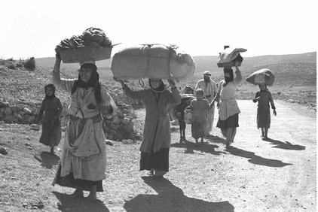
Nachdem es den Milizen des neu entstehenden jüdischen Staates in den Jahren 1947-48 gelungen war 700.000 - 900.000 Palästinenser zu vertreiben und hunderte von palästinensischen Dörfern zu zerstören, um die Rückkehr der Bewohner zu verhindern, erließ der israelische Gesetzgeber umgehend Gesetze, um den Raub des Eigentums der Palästinenser - vornehmlich ihres Bodens - zu legalisieren. Nachdem der israelische Staat sich so zum Eigentümer des Bodens der vertriebenen Palästinenser erklärt hatte, „verkaufte“ er rund 1.600 Quadratkilometer davon - vorwiegend wertvolles Agrar- und Bauland - an den JNF.
Obwohl das internationale Recht Vertreibungen ebenso untersagt wie die Beraubung Vertriebener, zeigt der JNF keine Reue. Bis heute weigert er sich, das geraubte Land - durch dessen Verpachtung er jährlich mehrere hundert Millionen Schekel einnimmt - an die ursprünglichen Besitzer zurück zu geben oder sie zu entschädigen. Und bis zum heutigen Tag verbreitet er zu diesem dunklen Kapitel seiner Geschichte die hinlänglich bekannten, längst widerlegten staatlichen Sprachregelungen.

Beteiligt am Bau illegaler Siedlungen in der Westbank
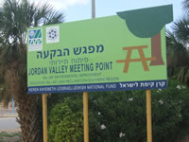
Nachdem Israel im Juni 1967 auch seinen zweiten Expansionskrieg gewann - bei dem es Ost-Jerusalem, die Westbank, den Sinai, Gaza und den Golan eroberte und weitere 300.000 Palästinenser in die Flucht schlug - schuf es ganz neue Möglichkeiten für die Errichtung jüdischer Siedlungen.
Dass solche Siedlungen nach dem Völkerrecht illegal sind, ist unstrittig. Diese Position wird von allen international und national relevanten Staaten und Organisationen geteilt, beginnend mit der UNO, über die EU bis hin zur deutschen Bundesregierung und allen im Deutschen Bundestag vertretenen Parteien.
Trotzdem war und ist auch der JNF am Bau illegaler Infrastrukturprojekte für Siedler in der Westbank beteiligt. Das beweist das oben zu sehende, aktuelle Foto, auf dem ein Schild des JNF nahe einem seiner Projekte in dem in der Westbank gelegenen Jordantal zu sehen ist. (Im Jordantal besteht ein besonders hoher Vertreibungsdruck auf die Palästinenser.)

Säule der informellen Apartheid in Israel
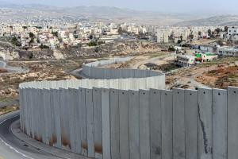
Die Rolle des JNF in Israel beschränkt sich nicht allein darauf, als Besitzer des den Palästinensern geraubten Landes zu fungieren, das circa 60 Prozent seines gesamten Besitzes ausmacht.
Durch seine auf ethnische Segregation abzielenden Statuten, welche die Verpachtung von Land an Nichtjuden untersagen, bildet der JNF eine der Säulen der in Israel herrschenden informellen Apartheid gegenüber den Palästinensern mit israelischer Staatsbürgerschaft. Dem sei hinzugefügt, dass der JNF nicht nur rund 13 Prozent des israelischen Bodens kontrolliert (auf Deutschland bezogen entspricht das der Fläche Niedersachsens), sondern dass er auch Schlüsselpositionen in der staatlichen 'Israeli Land Administration' (ILA) innehat, die weitere 80 Prozent des israelischen Bodens kontrolliert.
Der Nachweis des ethnisch diskriminierenden Gehalts der JNF-Statuten wird dadurch erschwert, dass sie im Internet nicht zu finden sind. (Die Verantwortlichen des JNF sind sich der Brisanz wohl bewusst.) Indirekte Belege liefern jedoch diese Klagen israelischer Bürgerrechtsorganisationen gegen die Statuten sowie die Erwiderungen des JNF. Darin versucht der JNF nicht etwa die Diskriminierung zu leugnen. Er vertritt vielmehr die Position, dass er als zionistische Organisation nicht nur berechtigt sondern geradezu dazu verpflichtet sei, nicht jüdische gegenüber jüdischen Staatsbürgern Israels zu diskriminieren.

Akteur und Profiteur der Zwangsumsiedlungen im Negev
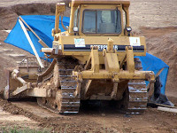
Im Negev ist der JNF federführend an einem sogenannten 'Entwicklungsplan' beteiligt, der zum Ziel hat hunderttausende von Juden im Negev anzusiedeln. Gleichzeitig plant der israelische Staat, vertreten durch die ILA, mehrere zehntausend Beduinen von ihrem Land zu vertreiben und sie zwangsweise in von Arbeitslosigkeit und Kriminalität gezeichneten Townships anzusiedeln. Die Dörfer der Beduinen, deren Anerkennung der israelische Staat ablehnt, obgleich viele bereits vor der Staatsgründung bestanden, sollen mit der technischen Unterstützung des JNF zerstört werden und teilweise unter JNF-Wäldern verschwinden.
Der Zweck dieser hierzulande als 'Umweltschutzprojekte' angepriesenen Wälder besteht hier ganz ausschließlich darin, die Spuren der Geschichte der Palästinenser unter den Bäumen zu begraben und sie endgültig an der Rückkehr oder Nutzung ihres Landes zu hindern.
Eines dieser 'nicht anerkannten' Dörfer, dessen Bewohner sich auch mithilfe jüdischer Aktivisten gegen die Vertreibung durch den JNF zu wehren versuchen, ist Al-Arakib, dessen Behausungen schon über 40 mal niedergerissen wurden. Dass Al-Arakib über einen rund 100 Jahre alten Friedhof verfügt und auf britischen Karten verzeichnet ist, die auf vor der Staatsgründung datiert sind, spielt für israelische Gerichte keine Rolle. Denn gestützt auf eine rein von staatlichen Interessen geleitete Auslegung des britischen und osmanischen Rechts gelangten israelische Richter zu dem Urteil, dass Al-Arakib eine neue „illegale“ Beduinen-Siedlung sei.
Der unerwartet zähe Widerstand in Al-Arakib hat jedoch weit über den Negev hinaus Aufmerksamkeit auf sich gezogen. Prominente Israelis wie David Grossmann und Amos Oz forderten ihre Regierung in dieser Petition dazu auf, die Vertreibung der Beduinen zu stoppen. Sogar das EU-Parlament hat sich mit dem Fall befasst und verlangt in dieser Entschließung ein Ende der Vertreibungen - mit der Unterstützung von Parlamentariern der SPD und der GRÜNEN.

Unter dem 'Wald der deutschen Länder', dem Vorzeigeprojekt des JNF

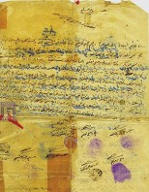
Das Vorzeigeprojekt des deutschen Zweigs des JNF ist der unweit von Al-Arakib gelegene 'Wald der deutschen Länder'. Dieser dient so wie der zu Zeit im Aufbau befindliche Wald bei Al-Arakib vor allem dazu, die vormaligen palästinensischen Landbesitzer von der Nutzung ihres Landes abzuhalten.
Von den rund 70 - 90.000 Beduinen, die vor 1948 im Negev lebten, blieben nach der ethnischen Säuberung im Jahr 1948 nur rund 11.000 übrig, die anschließend zwangsweise in einem der unfruchtbarsten Gebiete des Negevs angesiedelt wurden. Das lieferte dem israelischen Staat die Handhabe, sich mithilfe von Sondergesetzen ihres nun vermeintlich herrenlosen Landes zu bemächtigen. Während sich der Negev vor 1948 zu rund 98 Prozent in der Hand von Beduinen befand, sind es heute nur noch rund 5 Prozent, obgleich die Beduinen aktuell mehr als ein Viertel der Bevölkerung des Negevs stellen.
Obwohl die meisten Beduinen von dem Land vertrieben wurden auf dem heute der 'Wald der Deutschen Länder' steht, etwa der Clan der Abu Sukut, gibt es nach wie vor Beduinen, die Besitztitel für Flächen im 'Wald der Deutschen Länder' vorweisen können. Einer dieser Beduinen ist Dr. Awad Abu Freih, auf dessen Land heute der 'Nürnberg-Wald' steht.
Wie einige hundert weitere Beduinen kann Dr. Freih Dokumente aus den vierziger Jahren vorweisen (ähnlich zu dem links oben abgebildeten), die seine Besitzansprüche belegen. Mit diesen Dokumenten vor Gericht zu gehen ist jedoch aussichtslos, da sich israelische Gerichte weigern sie anzuerkennen und die Ansprüche der Kläger zurückweisen, wobei sie sich auf eine rein staatlichen Interessen dienende Auslegung des osmanischen und britischen Rechts stützen. Mehr über sein eigenes Schicksal sowie die zerstörerische Rolle des JNF im Negev erfahren Sie in diesem Video mit Dr. Abu Freih, das vom 'Negev Coexistence Forum' veröffentlicht wurde.
Hinzugefügt sei, dass viele der rund 500 palästinensischen Dörfer unter Wäldern des JNF verschwanden, die während des sogenannten 'Unabhängigkeitskriegs' 1948 entvölkert und zerstört wurden. Erwähnt seien hier nur das 1948 zerstörte Dorf Al-Shajara, das vom Keshet-Wald des JNF bedeckt wird, zu dem unter anderem ein 'Willy Brandt'-Wald (!) gehört sowie die 1967 zerstörten Dörfer Bayt Nuba, Imwas und Yalu, die unter dem Canada-Park liegen.

Institut für Palästinakunde e.V.
Bonn, März 2013

